1. 竞品分析（10分）
2. 功能：
3. 内容
4. 商业模式
5. 改进意见
6. 用户目标（5分）
7. 用户调研（10分）
8. 用户卡片（10分）
9. 用户分类
10. 核心需求
11. 产品功能图（10分）



1. 操作流程图（10分）

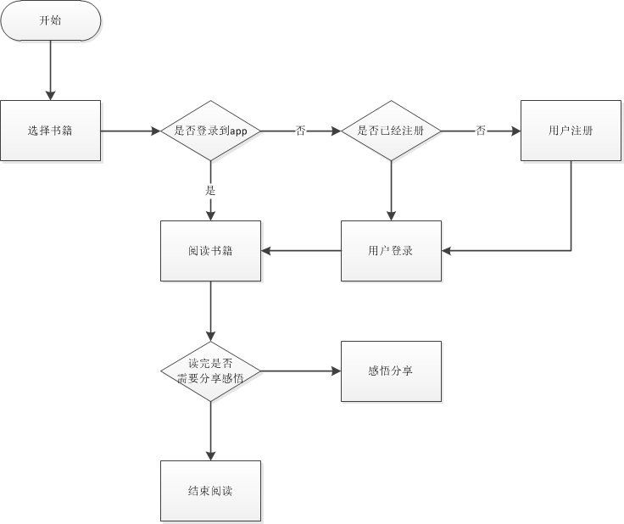

1. 原型设计（20分）
2. 产品广告设计（5分）
3. 产品logo
4. 广告语
5. 口号
6. 产品展示PPT（10分）